Игры для детей на улице на все случаи

Кузнецова Татьяна Анатольевна

Воспитатель.

Подвижные игры на улице – это отличная возможность весело провести время на прогулке с пользой для здоровья. С их помощью ребенок учится взаимодействию с окружающим миром, начинает реализовать потребность в общении и развивается всесторонне. Поэтому так важно помогать ребенку в его умственном и физическом развитии, подбирать для него подвижные игры и играть вместе с ним.

Подвижные игры оказывают положительное влияние на физическую активность и развитие ребенка. Дети учатся ориентации в пространстве, у них улучшается координация движений. Кроме того, энергичные игры дают ребенку много положительных эмоций, которые благотворно влияют на его настроение и здоровье. Дети, часто любящие в подвижные игры, едят с большим аппетитом, легко засыпают и крепко спят, меньше подвержены капризам и резким сменам настроения. Если малыш ведет малоактивный образ жизни в раннем детстве, то в более старшем возрасте он станет быстро утомляться. Высокая двигательная активность является отличной профилактикой таких проблем со здоровьем, как слабость в мышцах и ожирение. Большинство детских подвижных игр предусматривает активное взаимодействие с другими детьми и взрослыми. Поэтому ребенок хорошо социализируется, учится быстрой реакции на разные ситуации в жизни и общению со сверстниками.

Уличные игры для девочек

«Резиночка». Существуют различные вариации игр с использованием обычной бельевой резинки, которая связывается в кольцо.

«Секретик». Одна из девочек копает в песке небольшую ямку, прячет туда небольшой предмет и снова зарывает песком. Смысл игры в том, что нужно надежнее спрятать свой секретик и найти, где припрятан тайный предмет другой команды.

«Дочки и матери». Здесь нет каких-то определенных правил и инструкций. Девочки приносят на улицу своих «детей» — кукол, бутылочки, одежду, игрушки. Кормят, качают, переодевают кукол. Либо мамами и дочками становятся по договоренности сами девочки.

Игры для мальчиков

«Войнушка». Традиционная мальчишеская игра, в которой мальчики подражают солдатам и ведут «бой».

«Казаки-разбойники». Команда разбойников загадывает пароль и убегает. При этом участники отмечают свой путь стрелками на стенах, деревьях и асфальте. Команда казаков через некоторое время начинает погоню за разбойниками. Найденного участника приводят в штаб и пытаются выведать пароль. Целью игры является поиск всех разбойников и открытие секретного слова. Более подробные правила вы найдете здесь.

Уличные игры для дошкольников 2-4 года

В возрасте двух-четырех лет дошкольники становятся более активными и выносливыми. Их все больше начинают интересовать командные игры с другими детьми. Малыши стремятся показать свои достижения и умения другим людям.

«Мишка медведь». С помощью считалки выбирают «медведя». На одном краю площадки будет берлога мишки, на другом – домик детей. В центре площадки – лесная опушка. Дети выходят из дома и идут к опушке собирать ягоды. Мишка неожиданно выбегает и пытается кого-то поймать. Пойманный игрок становится «медведем».

«Езда на велосипеде с препятствиями». Если ваш ребенок уже хорошо катается на трехколесном велосипеде, можно усложнить ему задачу. Создайте ему полосу препятствий из игрушек, деревянных палочек и пластиковых бутылок. Рядом с ними нарисуйте мелом стрелки. Малыш должен тренироваться объезжать препятствия и не задевать их. После того, как ребенок успешно выполнил задание, можно подарить ему небольшой приз.

«Классики». Так как дети еще не умеют прыгать на одной ножке, то им разрешается прыгать на двух. Игры на улице для детей 5-7 лет

«Донеси мешочек». Ребенок идет между палками, разложенными на ширине 40 сантиметров друг от друга. При этом у него на голове лежит мешочек с сухим песком. Задача ребенка – дойти до конца и при этом не уронить мешочек на землю. Важно не набивать мешочек слишком плотно, так как в этом случае его будет трудно удержать. Вместо мешка можно применять книги, корзинки и другие предметы.

«Игра с обручем». Ребенок должен катить перед собой обруч, при этом стараясь не уронить его на землю. Задача – докатить обруч до финишной прямой.

«Собираем ленты». Между деревьями протягивается веревка с набросанными на нее цветными лентами. Концы лент должны быть немного выше, чем поднятые руки детей. Они становятся под веревку и подпрыгивают, снимая как можно большее количество лент.

«Поймай». Двое детей кидают мяч друг другу по очереди. Третий участник, стоящий между ними, старается поймать его. Если у него это получается, то он становится на место ребенка, бросавшего мяч.

«Уголочки». Дети становятся в предварительно начерченные уголки. Один игрок, не имеющий уголка, встает в середину площадки и просит у одного из стоящих отдать ему свой уголок. Тот отвечает отказом. Тогда игрок подходит с этой же просьбой к другому, а в это время участники меняются местами, а он пытается занять место одного из них. Летние игры Летом малыши, дошкольники и ученики младших классов хотят проводить много времени на свежем воздухе и играть с друзьями. Поэтому важно использовать этот период максимально полезно для развития и здоровья ребенка.

«Зайчик-попрыгайчик». Дети выстраиваются вдоль линии и прыгают на двух ногах по три прыжка. Тот, кто прыгнет за эти три раза дальше всех, тот и победитель.

«Кто выносливее». Участники поднимают согнутую в коленях ногу. Руки при этом держат на поясе и закрывают глаза. Победит тот, кто дольше остальных простоит в таком положении.

Самые веселые и необычные игры на свежем воздухе

«Твистер (по типу квеста)». На асфальте нужно нарисовать круги цветными мелками. Размер поля и диаметр кругов зависит от того, сколько лет детям. Их можно нарисовать и на газоне с помощью водных красок, которые смоются при первой же дождливой погоде.

«Брезентовый выбивало». Для организации игры понадобятся цветной скотч и обрывок брезента. В нем нужно вырезать несколько отверстий разного размера и формы. Их края нужно обклеить цветным скотчем. Каждому отверстию присваивается стоимость в баллах. Победителем игры признается тот участник, который наберет максимальное их число за определенное количество бросков.

«Охотимся за сокровищами». В первую очередь нужно составить перечень сокровищ, которые должны будут собрать ребята. Например, листья, цветочки, шишки, веточки, камни и так далее. Сформированные списки нужно наклеить на пакеты, которые вручаются игрокам. Победителем станет участник, быстрее остальных собравший все сокровища.

«Боулинг из бутылок». Для игры необходимы десять бутылок из пластика, небольшой мячик и краска. Покрашенные и высохшие бутылки нужно наполнить водой и своеобразные кегли готовы. «Бросай метко». Здесь нужна помощь папы или другого взрослого мужчины. Потребуется прикрепить шурупами два-три разных по вместимости ведра к длинной доске, которую потом нужно прислонить к стене. За каждое попадание мячом в ведро игрок получает баллы. При этом, чем ведро меньше, тем больше баллов начисляется.

«Бросаем воздушные шары». Для игры понадобятся нудлсы. Дети должны с их помощью забросить как можно большее количество воздушных шаров в корзину. Очень простая игра, но довольно веселая.

«Крестики и нолики». Принцип игры тот же, что и в бумажном варианте. Но на улице больше выбор инвентаря и подручных предметов. Например, можно использовать крупные камни или деревянные брусочки.

«Перетягиваем канат». Популярная игра станет намного интереснее, если игроки будут стоять не на земле, а на пеньках или перевернутых ящиках. В таком варианте детям будет нужно проявить как силу, так и ловкость.

«Сокровища из льда». Такая игра особенно понравится детям в жаркую пору. Заморозьте в какой-либо посуде воду с различными мелочами и небольшими игрушками. После отдайте ее детям вместе с молотком. И в ближайший час им точно будет, чем заняться. Другие идеи игр с водой.

«Дартс с надувными шариками». Нужно предварительно надуть шарики и прикрепить их к доске с помощью скотча. Много шума и веселья гарантировано.

«Наземные игры». Правила здесь те же, что в обычных настольных играх. Одно отличие: вместо фигурок будут сами дети. Кубик можно смастерить из обычной картонной коробки. Мелом нужно начертить траекторию пути, который требуется преодолеть и расставить все метки – шаги назад и вперед, возврат на старт.

«Бросай метко – 2». Игра сложнее, чем первая версия. Вместо ведер используется лестница-стремянка. Всем ступенькам присваиваются очки, которых участники должны набрать как можно больше.

Советы для родителей

Совместные игры детей вместе с родителями приносят пользу и тем, и другим. Дети испытывают радость и яркие эмоции, а взрослые могут лучше узнать своего ребенке, стать к нему ближе. Это важно для того, чтобы сделать детство незабываемым и интересным для ребенка. Поэтому не ленитесь играть с ним, не бойтесь показаться несерьезным и смешным, будьте для него другом.

Источник Kukuriku - Все о детях и для детей: <https://kukuriku.ru/dosug-i-razvlecheniya/na-ulice/ulichnie-igry/> Любое использование материалов допускается только при наличии гиперссылки

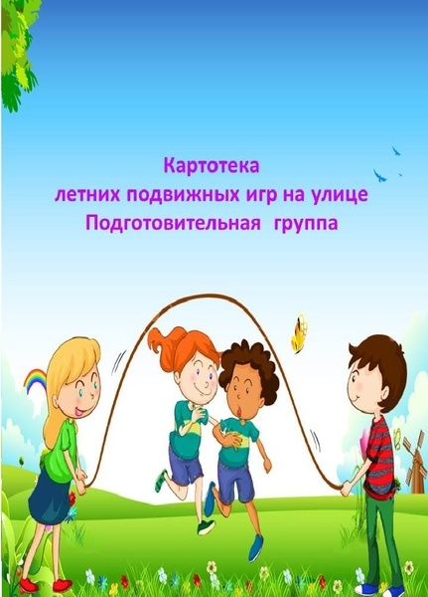 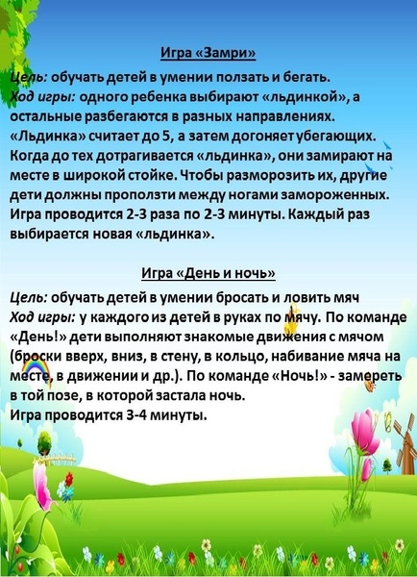 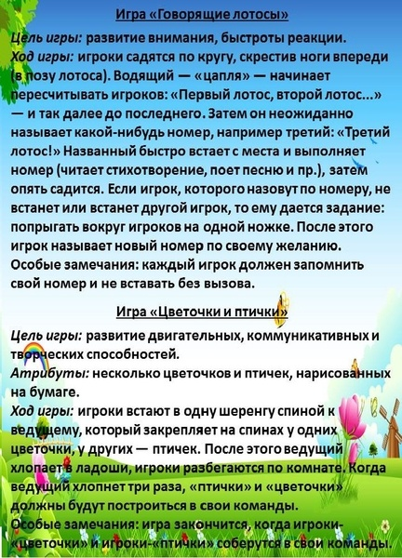 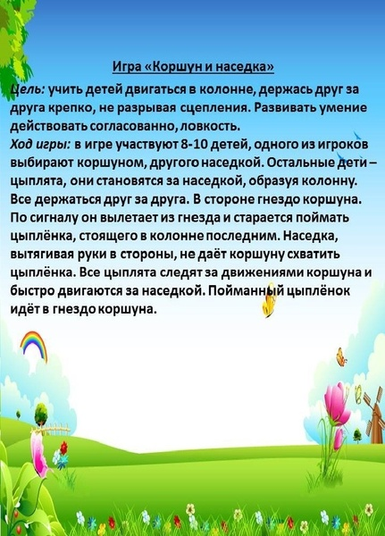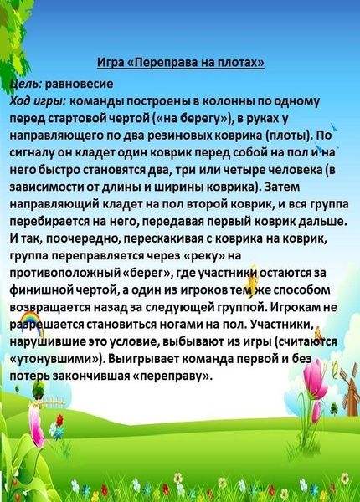 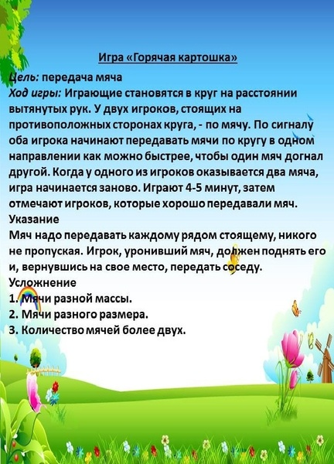 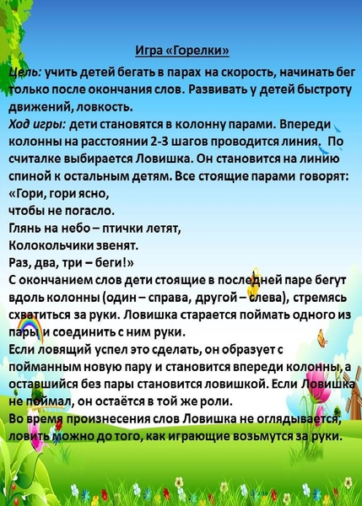 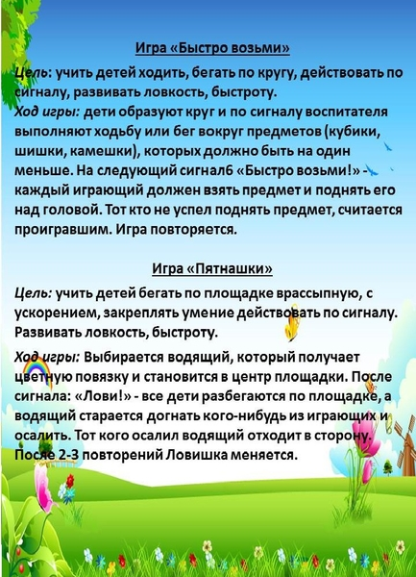 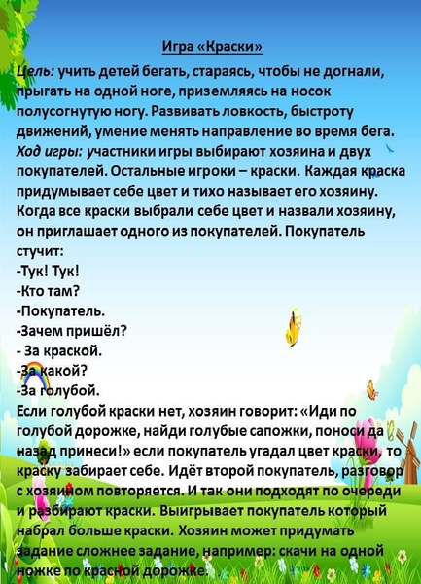

https://nsportal.ru/detskiy-sad/zdorovyy-obraz-zhizni/2017/06/15/podvizhnye-igry-na-ulitse-letom